ОБЛАДАТЕЛИ ЗНАКОВ ГТО ПО ИТОГАМ 2018 ГОДА
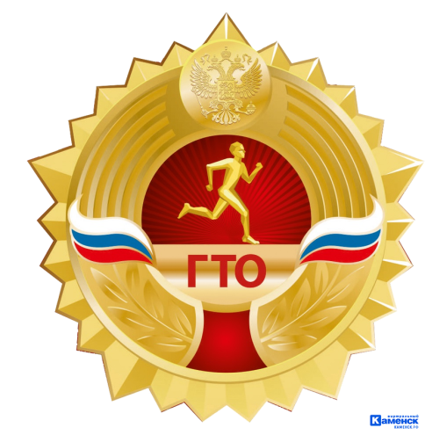 | 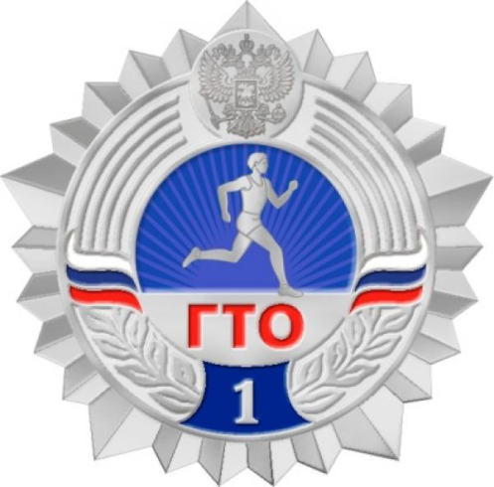 | 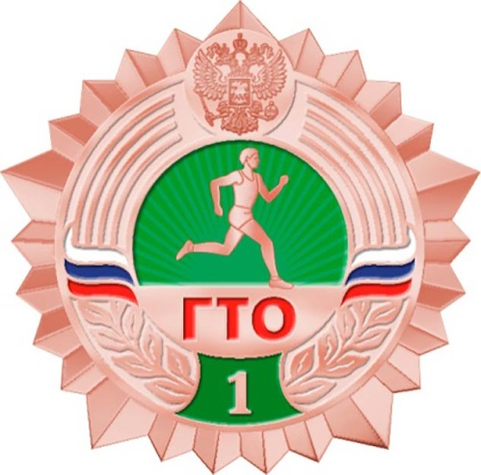
Шишова Мария – 6 ступень  Федотов Антон – 5 ступень  Артемьев Илья – 3 ступень  Мельник Дмитрий – 3 ступень  Радаева Елизавета – 3 ступень  Багрецова Елизавета – 3 ступень | Шехирев Даниил – 4 ступень  Новиков Артемий – 3 ступень  Грязнов Даниил – 3 ступень  Булдакова Ксения – 3 ступень

